РЕСПУБЛИКА АЛТАЙ  АДМИНИСТРАЦИЯ  МУНИЦИПАЛЬНОГО  ОБРАЗОВАНИЯ  «ТУРОЧАКСКИЙ РАЙОН» | 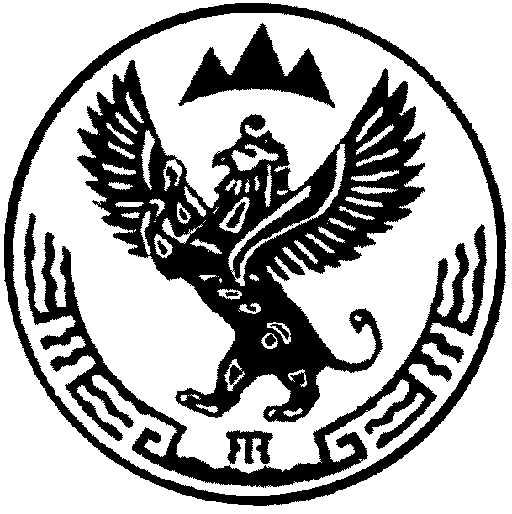 | АЛТАЙ РЕСПУБЛИКА  ТУРАЧАК АЙМАК ДЕП  МУНИЦИПАЛ ТОЗОЛМО  АДМИНИСТРАЦИЯЗЫ
ПОСТАНОВЛЕНИЕ |  | JОП

от «27» ноября 2014г. № 811

Об утверждении ведомственной целевой программы «Развитие физической культуры и спорта в МО «Турочакский район на 2013-2015 годы»

В соответствии с системой целеполагания в муниципальном образовании «Турочакский район»

- Утвердить прилагаемую ведомственную целевую программу «Развитие физической культуры и спорта в МО «Турочакский район на 2013-2015 годы».
- Контроль за реализацией программы возложить на начальника отдела межмуниципальных отношений Администрации МО «Турочакский район» Л.В. Михайлову.
- Опубликовать настоящее постановление в районной газете «Отражение Турочакского района».

Глава муниципального образования
«Турочакский район» Е.В. Унучакова

